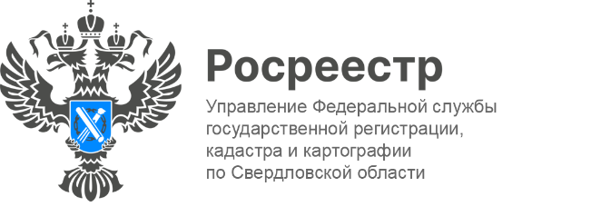

ПРЕСС-РЕЛИЗ

Специалисты Росреестра проконсультировали более 120 человек в офисах МФЦ
28 февраля в офисах многофункциональных центрах предоставления услуг (далее-МФЦ) специалисты Управления Росреестра по Свердловской области (далее-Управление)провели15-часовой марафон консультаций по вопросам государственной регистрации прав на объекты недвижимости, приуроченный к 15-летию Росреестра.
Марафон направлен на повышение правовой грамотности граждан и доступности услуг Росреестра.
В ходе консультаций граждан интересовали такие вопросы, как оформление имущества в собственность; форма сделки, по которой детям передаются доли в праве общей долевой собственности на объект недвижимости, приобретенный с использованием средств материнского (семейного) капитала; как снять с кадастрового учета разрушенный дом;можно ли я получить копию межевого плана на земельный участок соседа, и сколько это будет стоить и многое другое.
«Консультирование граждан – это важная и неотъемлемая часть работы Управления. В день консультаций в МФЦ наши эксперты давали подробные ответы на все вопросы. Нам важно быть в постоянном контакте с пользователями наших услуг, ведь мы стремимся воплотить в жизнь простой, но важный девиз: "Мы там, где люди!"», - отметила заместитель руководителя Управления Юлия Иванова.
Напомним, Управление на постоянной основе проводит личный прием граждан. Консультации осуществляются по адресу: г. Екатеринбург, ул. Крестинского, д.50, 2 этаж. Записаться на личный приём можно в рабочие дни с 9:00 до 17:00, перерыв с 13:00-14:00, кроме субботы и воскресенья. Прием заявителей осуществляется по предварительной записи, телефон: 8 (343)375-40-32.Телефон для справок: 8 (343)375-39-39.
Кроме того, есть еще один удобный способ для граждан. Для получения консультации по вопросам деятельности Управления в дистанционном формате, заявителю необходимо заполнить мобильную форму https://forms.yandex.ru/u/5e731ee59d2c1504bfddecdf/.Специалист отреагирует на вопрос и перезвонит по телефону или направит ответ на адрес электронной почты.
Рекомендуем для записи на прием подготовить следующую информацию: сообщить ФИО, контактный телефон и вопрос, который предстоит решить.

Контакты для СМИ: Пресс-служба Управления Росреестра по Свердловской области
+7 343 375 40 81
press66_rosreestr@mail.ru
www.rosreestr.gov.ru
620062, г. Екатеринбург, ул. Генеральская, 6 а.

